**Министерство науки и высшего образования Российской Федерации**

федеральное государственное бюджетное образовательное учреждение высшего образования «Казанский национальный исследовательский технический университет им. А.Н. Туполева-КАИ»

Зеленодольский институт машиностроения и информационных технологий (филиал) федерального государственного бюджетного образовательного учреждения высшего образования «Казанский национальный исследовательский технический университет им. А.Н. Туполева-КАИ»

Кафедра машиностроения и информационных технологий

ПОЯСНИТЕЛЬНАЯ ЗАПИСКА

к курсовой работе по дисциплине: «Компьютерное моделирование систем»

на тему: «Рациональный раскрой промышленных материалов»

Обучающийся группы 31304 __________________ Аксенова Е.А.

(подпись, дата)

Руководитель: Ст. преподаватель Захаров В.А.

Курсовая работа зачтена с оценкой _____________

_____________

(подпись, дата)

Зеленодольск 2019г.

# Анно**тация**

Данная курсовая работа посвящена созданию программы «Рациональный раскрой промышленных материалов», используя среду разработки SharpDevelop.

Ключевые слова: рациональный раскрой, оптимальный раскрой, SharpDevelop, оконное приложение.

Abstract

This course work is devoted to the creation of the program "Rational cutting of industrial materials" using SharpDevelop software.

Keywords: rational cutting, optimal cutting, SharpDevelop, window application.

Содержание

Аннотация 2

Abstract 2

Введение 4

Основная часть 7

Текст программы 13

Заключение 26

Список использованной литературы : 27

# Введение

В большинстве отраслей промышленности и строительства приходится встречаться с раскроем материала. Металл, дерево, фанера, стекло и другие промышленные материалы поступают на производство в виде некоторых целых единиц: листы, доски, трубы, полосы, профильный прокат, рулоны, бревна. При использовании их приходится разделять (раскраивать) на части нужных размеров и формы, которые используются непосредственно или служат в качестве заготовок для отдельных деталей. При этом, как правило, оказывается невозможным полное использование материала, и некоторое часть его идет в отходы (концевые обрезки, остатки), которые обычно либо не находят применения, либо используются неполноценно, поэтому необходимо максимально уменьшать отходы.

Опыт передовых машиностроительных заводов показывает, что внимательное отношение к планированию раскроя позволяет достигать значительной экономии материалов.

На количество образующихся в процессе раскроя отходов влияют технологические допуски на кромку, резы и перемычки между отдельными заготовками, сочетание конфигураций взаимно прилегающих заготовок, не кратность размеров заготовки и размеров материалов.

Мерами борьбы за уменьшение потерь при раскрое являются: утилизация отходов, ужесточение технологических допусков, изменение заказываемых габаритов материала, конструктивный пересмотр размеров заготовок, применение совместных раскроев для различных заготовок. Последняя мера очень существенна в решении задач рационального раскроя.

**Актуальность темы**

Экономия материалов представляет собою сложную комплексную проблему, зависящую от многих конструктивных, технологических и организационных факторов. Тщательный анализ каждого из них дает свои пути и средства для экономии материалов. Одним из таких средств является рациональный раскрой материалов.

Задача рационального раскроя плитных материалов на исходные заготовки прямоугольной формы имеет большое практическое значение при проектировании изделий корпусной мебели. По своему характеру она является задачей дискретно-непрерывной структуры, относящейся к классу так называемых NP-полных задач, нахождение точного решения которых возможно только методом полного перебора всех возможных вариантов. Задача рационального раскроя плитных материалов на исходные заготовки прямоугольной формы имеет большое практическое значение при проектировании изделий корпусной мебели. По своему характеру она является задачей дискретно-непрерывной структуры, относящейся к классу так называемых NP-полных задач, нахождение точного решения которых возможно только методом полного перебора всех возможных вариантов.

Математическая постановка задачи заключается в размещении плоских геометрических объектов (исходный набор заготовок) на листах заданных размеров (полноформатных листах) с минимальными отходами материала и учетом существующих ограничений. Ограничения первого типа — геометрические — являются классическими и определяются условиями принадлежности заготовок к области размещения, их взаимного непересечения, а также изотропным или анизотропным характером среды размещения (наличием или отсутствием направленного рисунка на поверхности объектов — текстуры).я постановка задачи заключается в размещении плоских геометрических объектов (исходный набор заготовок) на листах заданных размеров (полноформатных листах) с минимальными отходами материала и учетом существующих ограничений. Ограничения первого типа— геометрические— являются классическими и определяются условиями принадлежности заготовок к области размещения, их взаимного непересечения, а также изотропным или анизотропным характером среды размещения (наличием или отсутствием направленного рисунка на поверхности объектов— текстуры).

Большинство материалов, используемых в промышленности, поступает на производство в виде стандартных форм. Непосредственное использование таких материалов невозможно. Сначала их необходимо разделить на заготовки нужных размеров. Это можно сделать, используя различные способы раскроя материала. Задача оптимального раскроя состоит в том, чтобы выбрать один или несколько способов раскроя материала и определить, какое количество материала следует раскраивать, применяя каждый из выбранных способов. Задачи такого типа возникают в металлургии и машиностроении, лесной, лесообрабатывающей, легкой промышленности.

Выделяют два этапа решения задачи оптимального раскроя. На первом этапе определяются рациональные способы раскроя материала, на втором — решается задача линейного программирования для определения интенсивности использования рациональных способов раскроя.

# Основная часть

В программе будет рассмотрен случай, когда раскрой материала будет производится на заготовки двух размеров. Также будут представлены геометрические построения, которые наглядно предоставят удобный графический прием решения задачи.

Задача: из полос металла длиной 4000мм необходимо получать следующие комплекты заготовок: 400мм и 500мм.

Раскраивать заготовки каждого из размеров отдельно можно, при отсутствии концевых отходов:

400*10=4000≈ (10х);

500*8 = 4000≈ (8y);

Может возникнуть случай, когда необходимо изготовить некратное количество заготовок. Т.е., например,400*16 и 500*13. Если не перестаивать станок и нарезать 16 штук по 400, останется концевой отход 1600(400*10 и 400*6). Далее, перестроить станок под размер 500, из оставшейся полосы 1600 нарезать 3шт по 500 (концевой отход 100мм) 500*8 и 500*2 (концевой отход 3000мм). Данный метод будет не совсем рациональным для производства.

Если требуется изготовить небольшое количество деталей, можно вполне обойтись и без программы. Данная программа будет полезна в тех случаях, когда необходимо заготовить большое количество деталей (программа точно укажет сколько необходимо приобрести металлических полос стандартной формы и примеры раскроев, тем самым исключит человеческий фактор).

Комбинируя оба размера можно подобрать варианты, более полно использующие материал: 5*400 и 4*500 (5x+4y=1). В этом и состоит основа Оптимального метода.

Программа «Рациональный раскрой промышленных материалов» создана в оконном приложении. В данном оконном приложении используются компоненты: groupBox 2 шт, label 5шт, button 1шт, textBox 2шт, pictureBox 1шт.

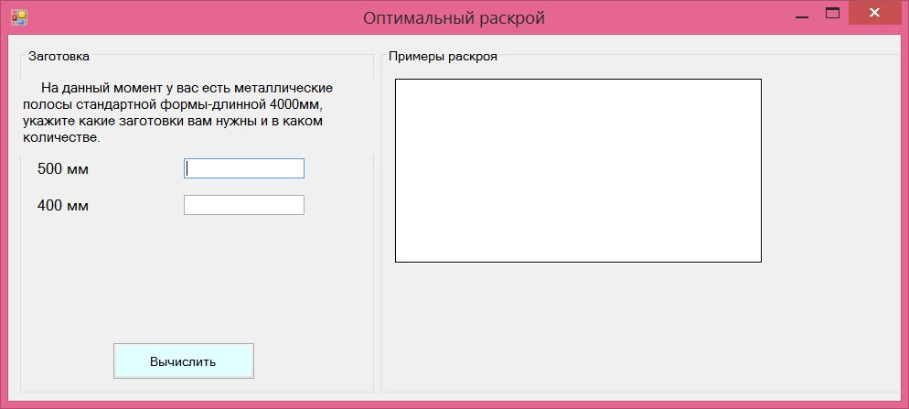

Рис.1. Окно программы

Если в поля textBox ничего не ввести и нажать кнопку «вычислить», можно увидеть следующее: Рис. 2.

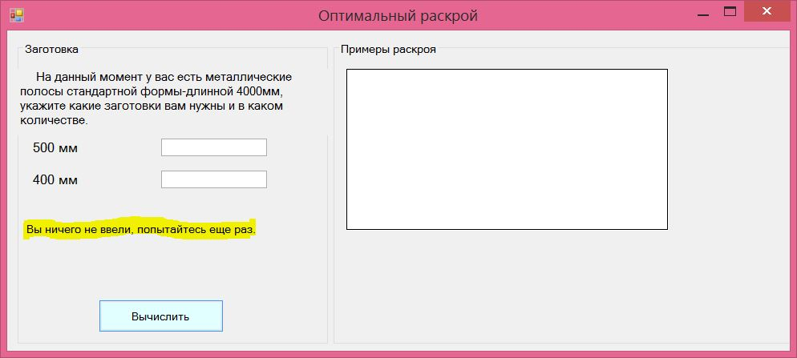

Рис.2. Предупреждение

Далее поочередно вводим в поля 400мм и 500мм любые числа, программа безошибочно выдает необходимое стандартных форм, которые необходимо подготовить для нарезки и оставшиеся отходы в мм (Рис. 3,4).

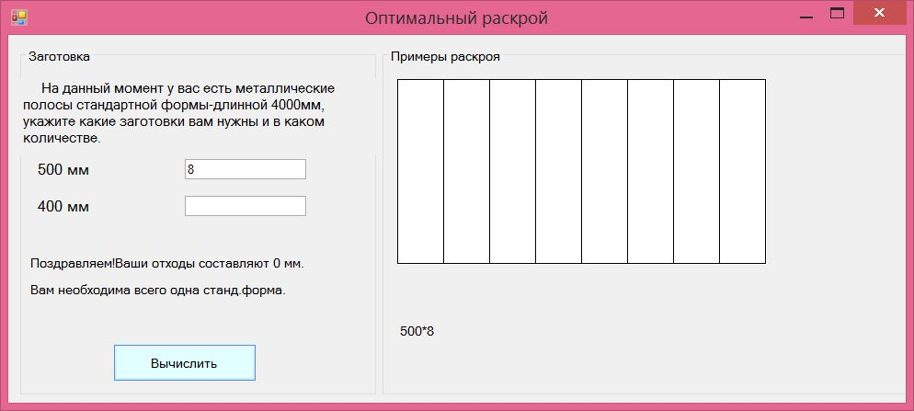

Рис. 3. Введено значение в поле 500мм

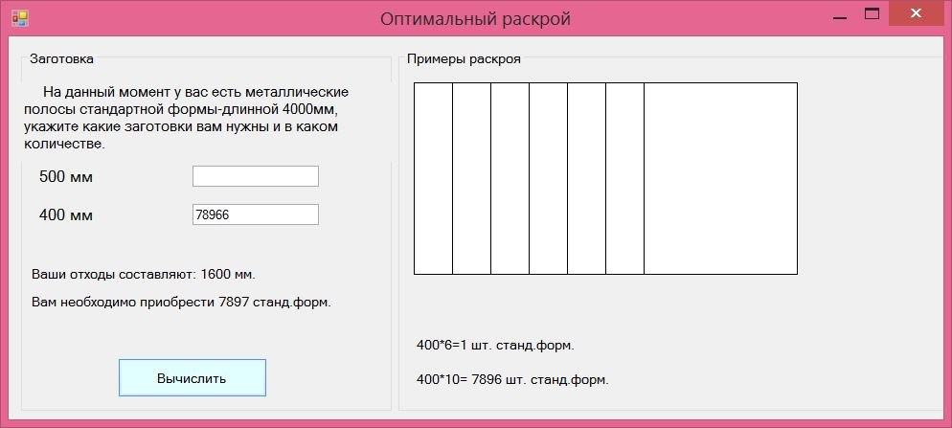

Рис. 4. Введено значение в поле 400мм

Далее в поля textBox 400мм и 500мм введены цифры 13 и 16 соответственно. (Рис.5)

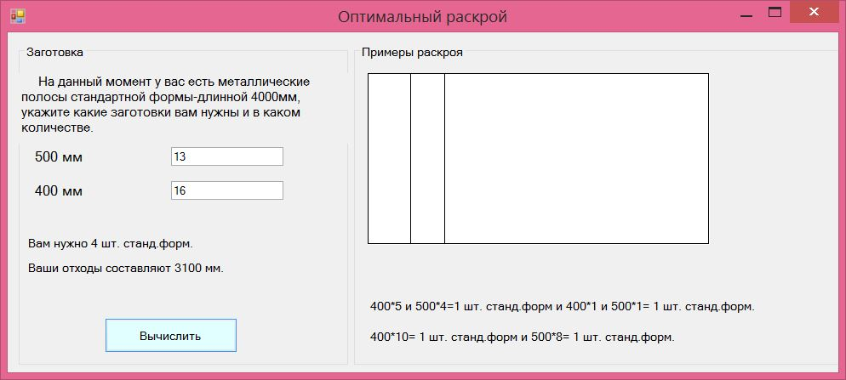

Рис. 5. Оптимальный раскрой

Эта комбинация цифр введена не случайно, в ней наглядно можно увидеть простой пример рационального раскроя. Если действовать по-простому, т.е. не рационально, то алгоритм действий был бы следующий:

400*10=1 стандартная форма;

500*8=1 стандартная форма и осталось нарезать 400*6 и 500*5.

Здесь алгоритмов может быть несколько, можно сначала настроить станок на 400мм нарезки и нарезать таким образом 6 шт деталей, остаток 4000-400*6=1600мм, далее перестроить под размер 500 и нарезать 3шт 1600=500*3=100мм (концевой отход), далее взять новую полосу металла и нарезать оставшиеся 2*500, остаток 3000мм.

Или другой алгоритм, сначала настроить станок под размер 500, нарезать: 4000-500*5=1500, далее перенастроить по 400 и нарезать 1500-400*3=300мм (концевой отход), далее взять новую полосу металла и нарезать оставшиеся 3*400, остаток 4000-3*400 =2800мм. В этом алгоритме получился слишком большой концевой остаток 300мм, который уже нигде не пригодится.

Следующий алгоритм, который и был выполнен в программе является самым рациональным, т.к. содержит только один концевой отход, который, в будущем может быть применен. Т.е. оставшиеся 400*6 и 500*5 будет нарезать таким образом: 400*5 и 500*4 = 4000мм (без концевого остатка), оставшиеся 400*1 и 500*1 = 900мм нарезать на новой форме 4000-900=3100мм Рис.6:

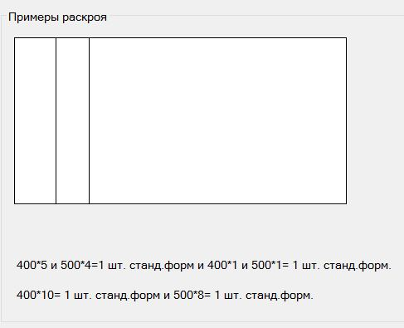

Рис. 6. Пример раскроя

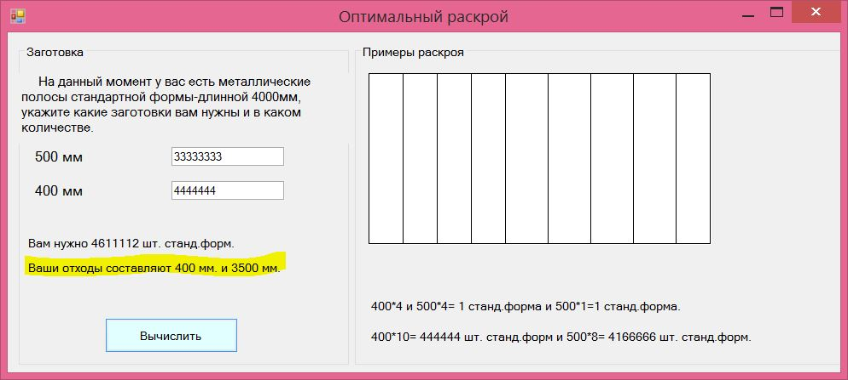

Рис.7.Нюанс рационального раскроя

На рис.7 можно увидеть еще один нюанс именно рационального раскроя. Отходы составляют 400мм и 3500мм. Почему программа сработала подобным образом и «оставила» довольно большой концевой отход 400мм?

Помимо нарезки цельных стандартных форм 400*10 и 500*8, которые не имеют концевых отходов, осталось нарезать 4шт по 400мм и 5шт по 500мм. Здесь есть несколько вариантов развития событий:

1. Раскроить 5шт по 500мм =2500мм и 3шт по 400мм=1200. Получится: 2500мм+1200мм=3700мм, первый концевой отход равен 300мм (4000мм-3700мм=300мм), который в будущем нигде не найдет своего применения.

2. Раскроить 4шт по 400мм=1600мм и 4шт по 500мм=2000мм. Получится: 1600мм+2000мм=3600мм, первый концевой отход равен 400мм (4000мм-3600мм= 400мм), который, в будущем будет пригоден, так как производство налажено под нарезку данных размеров.

Программа «выбрала» 2ой вариант раскройки промышленных материалов, так как он является наиболее оптимальным для производства.

# Текст программы

**using** System;  
**using** System.Collections.Generic;  
**using** System.Drawing;  
**using** System.Windows.Forms;  
**using** System.Drawing.Drawing2D;  
**namespace** Метод_уртрамбовки  
{  
    /// <**summary**>  
    /// Description of MainForm.  
    /// <**/summary**>  
    **public** partial class MainForm : Form  
    {  
        **public** **MainForm**()  
        {  
              
              
            **InitializeComponent**();  
            **Draw**();  
            //продемонстрировать именно на 9*19  
              
          
        }  
        **public** void **Draw**()  
        {  
            Bitmap bmp = **new** **Bitmap**(pictureBox1.Width,pictureBox1.Height);  
            Graphics graph = Graphics.**FromImage**(bmp);  
            Pen pen = **new** **Pen**(Color.Black);  
            //graph.DrawLine(pen,10,50,150,200);  
            graph.**DrawRectangle**(pen,0,0,400,200);  
            //graph.DrawLine(pen,a,b,a,p);  
            pictureBox1.Image=bmp;  
        }  
          
          
        **int** ostatok500=0;  
        **int** ostatok400=0;  
      
        void **Button1Click**(object sender, EventArgs e)  
        {      
            **if** ( textBox3.TextLength !=0 || textBox4.TextLength !=0)  
            {  
                      
                 **if**(textBox3.TextLength !=0 & textBox4.TextLength !=0) // введено в поля 500 и 400  
            {                                                
                Bitmap bmp = **new** **Bitmap**(pictureBox1.Width,pictureBox1.Height);  
                Graphics graph = Graphics.**FromImage**(bmp);  
                Pen pen = **new** **Pen**(Color.Black);  
                graph.**DrawRectangle**(pen,0,0,400,200);  
                pictureBox1.Image=bmp;  
                  
                **int** n400 = Convert.**ToInt32**(Convert.**ToUInt32**(textBox4.Text));//кол-во деталей по 400мм  
                **int** n500 = Convert.**ToInt32**(Convert.**ToUInt32**(textBox3.Text));//кол-во деталей по 500мм  
                  
                  
                     **int** billetsFor500 = n500/8;//целые заготовки по 500  
                    **int** billetsFor400 = n400/10;//целые заготовки по 400  
                      
                    **double** ostatokbilletsFor500 = n500%8;//остаток от заготовки по 500  
                    **double** ostatokbilletsFor400 = n400%10;//остаток от заготовки по 400  
                      
                    **int** billetsFor500end400=billetsFor400+billetsFor500;// всего целых заготовок  
                      
                    **if**(ostatokbilletsFor500==0 & ostatokbilletsFor400==0 )// 500 четное 8 и 400 четное 10  
                    {  
                        label6.Text="Поздравляем! Ваши отходы составляют 0 мм.";  
                        label7.Text="Вам нужно "+billetsFor500end400 + " станд.форм";  
                        label1.Text="400*10= "+billetsFor400.**ToString**()+" шт. станд.форм.";  
                        label2.Text="500*8= "+billetsFor500.**ToString**()+" шт. станд.форм.";  
                          
                    }  
                      
                    **else** **if**(ostatokbilletsFor500!=0 | ostatokbilletsFor400!=0 )  
                    {  
                        **int** ostatokFor500=n500-billetsFor500*8;// остаток деталей в количестве(1,2...) по 500 // 1-500 2-1000 3-1500 4-2000 5-2500 6-3000 7-3500  
                        **int** ostatokFor400=n400-billetsFor400*10;// остаток деталей по 400  // 1-400 2-800  3-1200 4-1600 5-2000 6-2400 7-2800 8-3200 9-3600   
                      
                        //label6.Text="Остаток от 500: " +ostatokFor500.ToString();  
                        //label7.Text="Остаток от 400: " +ostatokFor400.ToString();  
                          
                        **if**(ostatokFor500==4 & ostatokFor400==5)//готово  
                        {  
                            billetsFor500end400= billetsFor500end400+1;  
                            label7.Text="Вам нужно " +billetsFor500end400.**ToString**()+" шт. станд.форм.";  
                            label6.Text="Поздравляем! Ваши отходы составляют 0 мм.";  
                            label1.Text="400*5 и 500*4";  
                            label2.Text="500*8= "+billetsFor500.**ToString**()+" шт.станд.форм и 400*10= "+billetsFor400.**ToString**()+" шт.станд.форм.";  
                            **int** g1=4;//500  
                            **int** g2=4;//400  
                            **int** a=40,b=0,c=40,d=200;  
                            **do**  
                            {  
                                graph.**DrawLine**(pen,a,b,c,d);  
                                g2--;  
                                a=a+40;  
                                c=c+40;  
                            }**while**(g2>0);  
                            **do**  
                            {  
                                graph.**DrawLine**(pen,a,b,c,d);  
                                g1--;  
                                a=a+50;  
                                c=c+50;  
                            }**while**(g1>0);  
                              
                        }  
                        **else** **if**(ostatokFor500==0 & ostatokFor400!=0)//готово  
                        {  
                            billetsFor500end400++;  
                            ostatokFor400 = 4000-ostatokFor400*400;  
                            label7.Text="Вам нужно " +billetsFor500end400.**ToString**()+" шт. станд.форм.";  
                            label6.Text="Ваши отходы составляют "+ostatokFor400.**ToString**()+ " мм.";  
                            **int** g=10-ostatokFor400/400;  
                            label1.Text="400*"+g.**ToString**()+"=1 шт. станд.форм.";  
                            label2.Text="400*10= "+billetsFor400.**ToString**()+" шт. станд.форм и 500*8= "+billetsFor500.**ToString**()+" шт. станд.форм.";  
                      
                              
                            **int** a=40,b=0,c=40,d=200;  
                            **do**  
                            {  
                                graph.**DrawLine**(pen,a,b,c,d);  
                                g--;  
                                a=a+40;  
                                c=c+40;  
                            }**while**(g>0);  
                        }  
                        **else** **if**(ostatokFor500!=0 & ostatokFor400==0)//готово  
                        {  
                            billetsFor500end400++;  
                            ostatokFor500 = 4000-ostatokFor500*500;  
                            label7.Text="Вам нужно " +billetsFor500end400.**ToString**()+" шт. станд.форм.";  
                            label6.Text="Ваши отходы составляют "+ostatokFor500.**ToString**()+ " мм.";  
                              
                            **int** g=ostatokFor500/500;  
                            label1.Text="500*"+g.**ToString**()+"=1 шт. станд.форм.";  
                            label2.Text="400*10= "+billetsFor400.**ToString**()+" шт. станд.форм и 500*8= "+billetsFor500.**ToString**()+" шт. станд.форм.";  
                      
                              
                            **int** a=50,b=0,c=50,d=200;  
                            **do**  
                            {  
                                graph.**DrawLine**(pen,a,b,c,d);  
                                g--;  
                                a=a+50;  
                                c=c+50;  
                            }**while**(g>0);  
                        }  
                         **else** **if**(ostatokFor500!=0 & ostatokFor400!=0) // оба остатка не равно 0  
                        {  
                              
                            ostatokFor500 = ostatokFor500*500;//  7 6 5 3 2 1      3500 3000 2500 1500 1000 500  
                            ostatokFor400 = ostatokFor400*400;//  9 8 7 6 4 3 2 1  3600 3200 2800 2400 1600 1200 800 400  
                            **int** ostatokFor500end400= ostatokFor400+ostatokFor500;  
                              
                            **if**(ostatokFor500end400>4000)  
                            {  
                                  
                                billetsFor500end400 = billetsFor500end400+2;  
                                **int** g1=ostatokFor400/400;// int  
                                **int** g2=ostatokFor500/500;//int  
                                **int** ii=0;  
                                **if**(ostatokFor400>=2000 & ostatokFor500>=2000)//готово  
                                {  
                                    g1=g1-5;  
                                    g2=g2-4;  
                                    ostatokFor400=ostatokFor400-2000;  
                                    ostatokFor500=ostatokFor500-2000;  
                                    ostatokFor500end400=4000-(ostatokFor500+ostatokFor400);  
                                    label6.Text="Ваши отходы составляют "+ostatokFor500end400.**ToString**()+ " мм.";  
                                      
                                    label1.Text="400*5 и 500*4=1 шт. станд.форм и 400*"+g1.**ToString**()+" и 500*"+g2.**ToString**()+"= 1 шт. станд.форм.";  
                                    label2.Text="400*10= "+billetsFor400.**ToString**()+" шт. станд.форм и 500*8= "+billetsFor500.**ToString**()+" шт. станд.форм.";  
                                    **int** a=0,b=0,c=0,d=200;  
                                    **while**(g2>=1)  
                                    {  
                                        a=a+50;  
                                        c=c+50;  
                                        graph.**DrawLine**(pen,a,b,c,d);  
                                        g2--;  
                                    }  
                                    **while**(g1>=1)  
                                    {  
                                        a=a+40;  
                                        c=c+40;  
                                        graph.**DrawLine**(pen,a,b,c,d);  
                                        g1--;  
                                    }  
                                    }  
                                **else**// готово  
                                {  
                                    **int** o500=ostatokFor500;  
                                    **int** o400=ostatokFor400;  
                                    **int** oo500=o500/500;  
                                    **int** i=0;  
                                    **int** g11=g1;  
                                    **int** g222=g2;  
                                    **int** g111=g1;  
                                    **bool** p=**true**;  
                                    //int g1=ostatokFor400/400;// int  
                                    //int g2=ostatokFor500/500;//int  
                                    //int ii=0;  
                                    **do**  
                                 {  
                                    ostatokFor500=ostatokFor500+400;  
                                    ostatokFor400=ostatokFor400-400;  
                                    g1--;  
                                    ii++;  
                                 } **while**(ostatokFor500<=3500);  
                                  
                                 ostatokFor500=4000-ostatokFor500;  
                                 ostatokFor400=4000-ostatokFor400;  
                                   
                                 **if**(ostatokFor500>=200)  
                                 {  
                                     p=**false**;  
                                     **while**(o400<=3500)  
                                     {  
                                           
                                         o400=o400+500;  
                                         o500=o500-500;  
                                         i++;//кол-во 500 в итоге а g1 кол-во 400  
                                           
                                     }  
                                     g2=g2-i;  
                                     ostatokFor500=4000-o400;  
                                    ostatokFor400=4000-o500;  
                                      
                                    label1.Text="400*"+g11.**ToString**()+" и 500*"+i.**ToString**()+"= 1 станд.форма и 500*"+g2.**ToString**()+"=1 станд.форма.";  
                                    label2.Text="400*10= "+billetsFor400.**ToString**()+" шт. станд.форм и 500*8= "+billetsFor500.**ToString**()+" шт. станд.форм.";  
                                   
                                 }  
                                  
                                 **else**  
                                 {  
                                     label1.Text="400*"+g1.**ToString**()+"= 1 шт. станд.форм и 500*"+g2.**ToString**()+" и 400*"+ii.**ToString**()+"=1 станд.форма.";  
                                    label2.Text="400*10= "+billetsFor400.**ToString**()+" шт. станд.форм и 500*8= "+billetsFor500.**ToString**()+" шт. станд.форм.";  
                                   
                                 }  
  
                                 label6.Text="Ваши отходы составляют "+ostatokFor500.**ToString**()+ " мм. и "+ostatokFor400.**ToString**()+ " мм.";  
                                 **int** x1=0,y1=0,x2=0,y2=0;  
                                 **int** a=0,b=0,c=0,d=200;  
                                 **if**(p==**true**)  
                                 {  
                                     x1=50;  
                                     y1=g222;  
                                     x2=40;  
                                     y2=g111;  
                                 }  
                                 **else** **if** (p==**false**)  
                                 {  
                                     x1=40;  
                                     y1=g111;  
                                     x2=50;  
                                     y2=g222;  
                                 }  
                                    **while**(y1>=1)  
                                    {  
                                        a=a+x1;  
                                        c=c+x1;  
                                        graph.**DrawLine**(pen,a,b,c,d);  
                                        y1--;  
                                    }

**while**(y2>=1)  
                                    {  
                                        a=a+x2;  
                                        c=c+x2;  
                                        graph.**DrawLine**(pen,a,b,c,d);  
                                        y2--;  
                                          
                                    }  
                                }  
                                  
                                label7.Text="Вам нужно " +billetsFor500end400.**ToString**()+" шт. станд.форм.";  
                            }  
                            **else** **if**(ostatokFor500end400<4000)//готово  
                            {  
                                billetsFor500end400++;  
                                ostatokFor500end400=4000-ostatokFor500end400;  
                                label7.Text="Вам нужно " +billetsFor500end400.**ToString**()+" шт. станд.форм.";  
                                label6.Text="Ваши отходы составляют "+ostatokFor500end400.**ToString**()+ " мм.";  
                                  
                                **int** g1=ostatokFor400/400;  
                                **int** g2=ostatokFor500/500;  
                                label1.Text="400*"+g1.**ToString**()+" и 500*"+g2.**ToString**()+"=1 шт. станд.форм.";  
                                label2.Text="400*10= "+billetsFor400.**ToString**()+" шт. станд.форм и 500*8= "+billetsFor500.**ToString**()+" шт. станд.форм.";  
                      
                              
                                **int** a=0,b=0,c=0,d=200;  
                                **while**(g1>=1)  
                                {  
                                    a=a+40;  
                                    c=c+40;  
                                    graph.**DrawLine**(pen,a,b,c,d);  
                                    g1--;  
                                }  
                                **while**(g2>=1)  
                                {  
                                    a=a+50;  
                                    c=c+50;  
                                    graph.**DrawLine**(pen,a,b,c,d);  
                                    g2--;}  
                            }  
                            }  
                        }  
                 }  
                **else** **if**( textBox3.TextLength!=0) // введено только в поле 500  
            {  
                  
                    Bitmap bmp = **new** **Bitmap**(pictureBox1.Width,pictureBox1.Height);  
                    Graphics graph = Graphics.**FromImage**(bmp);  
                    Pen pen = **new** **Pen**(Color.Black);  
                    graph.**DrawRectangle**(pen,0,0,400,200);  
                    pictureBox1.Image=bmp;  
                    **int** n500 = Convert.**ToInt32**(Convert.**ToUInt32**(textBox3.Text));//кол-во деталей по 500мм  
                  
                **int** sum=500*n500;  
                  
                **if**(sum> 4000)//готово  
                {  
                    **int** i =0;  
                    **do**  
                    {  
                        sum=sum-4000;  
                        i++;// кол-во заготовок именно здесь  
                        n500=n500-8;  
                    } **while**(sum>4000);  
                        ostatok500=4000-sum;

                    label7.Text="Ваши отходы составляют: "+ ostatok500.**ToString**()+ " мм";  
                    label6.Text="Вам необходимо приобрести "+(i+1).**ToString**()+ " шт. станд.форм.";  
                    label1.Text="500*"+n500+"=1 шт.станд.форма.";  
                    label2.Text="500*8= "+i.**ToString**()+"шт.станд.форм.";  
                      
                    **int** g=n500;  
                    **int** a=50,b=0,c=50,d=200;  
                    **do**  
                    {  
                        graph.**DrawLine**(pen,a,b,c,d);  
                        g--;  
                        a=a+50;  
                        c=c+50;  
                    }**while**(g>0);  
                }  
                **else** **if**(sum<4000)//готово  
                {  
                    **int** result = 4000 - sum;  
                    //int count = 1;  
                    label7.Text="Ваши отходы составляют в мм : "+ result.**ToString**();  
                    label6.Text="Вам необходима всего одна станд.форма.";  
                      
                    label1.Text="500*"+n500;  
                      
                    **int** g=n500;  
                    **int** a=50,b=0,c=50,d=200;  
                    **do**  
                    {  
                        graph.**DrawLine**(pen,a,b,c,d);  
                        g--;  
                        a=a+50;  
                        c=c+50;  
                    }**while**(g>0);  
                    }  
                **else** **if**(sum==4000)//готово  
                {  
                    label7.Text="Поздравляем!Ваши отходы составляют 0 мм.";  
                    label6.Text="Вам необходима всего одна станд.форма.";  
                    label1.Text="500*8";  
                      
                    **int** g=7;  
                    **int** a=50,b=0,c=50,d=200;  
                    **do**  
                    {  
                        graph.**DrawLine**(pen,a,b,c,d);  
                        g--;  
                        a=a+50;  
                        c=c+50;  
                    }**while**(g>0);  
                }  
            }

**else** **if**( textBox4.TextLength!=0)// введено только в поле 400  
            {  
                  
                Bitmap bmp = **new** **Bitmap**(pictureBox1.Width,pictureBox1.Height);  
                Graphics graph = Graphics.**FromImage**(bmp);  
                Pen pen = **new** **Pen**(Color.Black);  
                graph.**DrawRectangle**(pen,0,0,400,200);  
                  
                pictureBox1.Image=bmp;  
                **int** n400 = Convert.**ToInt32**(Convert.**ToUInt32**(textBox4.Text));//кол-во деталей по 400мм  
                **int** sum=400*n400;  
                **if**(sum> 4000)// готово  
                {  
                    **int** i =0;  
                    **do**  
                    {  
                        sum=sum-4000;  
                        i++;// кол-во заготовок именно здесь  
                        n400=n400-10;  
                    } **while**(sum>4000);  
                        ostatok400=4000-sum;  
                      
                    label7.Text="Ваши отходы составляют: "+ ostatok400.**ToString**()+ " мм.";  
                    label6.Text="Вам необходимо приобрести "+(i+1).**ToString**()+ " станд.форм.";  
                    label1.Text="400*"+n400+"=1 шт. станд.форм.";  
                    label2.Text="400*10= "+i.**ToString**()+" шт. станд.форм.";  
                      
                    **int** g=n400;  
                    **int** a=40,b=0,c=40,d=200;  
                    **do**  
                    {  
                        graph.**DrawLine**(pen,a,b,c,d);  
                        g--;  
                        a=a+40;  
                        c=c+40;  
                    }**while**(g>0);  
                }  
                **else** **if**(sum<4000)//готово  
                {  
                    **int** result = 4000 - sum;  
                    label7.Text="Ваши отходы составляют в мм : "+ result.**ToString**();  
                    label6.Text="Вам необходима всего одна станд.форма.";  
                    label1.Text="400*"+n400;  
                    **int** g=n400;  
                    **int** a=40,b=0,c=40,d=200;  
                    **do**  
                    {  
                        graph.**DrawLine**(pen,a,b,c,d);  
                        g--;  
                        a=a+40;  
                        c=c+40;  
                    }**while**(g>0);  
                }  
                **else** **if**(sum==4000)//готово  
                {  
                    label7.Text="Поздравляем!Ваши отходы составляют 0 мм.";  
                    label6.Text="Вам необходима всего одна станд.форма.";      
                    label1.Text="400*10";  
          
                    **int** g=9;  
                    **int** a=40,b=0,c=40,d=200;  
                    **do**  
                    {  
                        graph.**DrawLine**(pen,a,b,c,d);  
                        g--;  
                        a=a+40;  
                        c=c+40;  
                    }**while**(g>0);      
                }  
            }  
            }  
             **else**  
             {  
                 label7.Text="Вы ничего не ввели, попытайтесь еще раз.";  
             }  
            }  
    }  
}

# Заключение

В данной курсовой работе представлен проект программы по планированию наиболее рационального раскроя промышленных материалов на производстве. Данная программа позволит достигать значительной экономии материалов, будет полезна предприятиям, которые практикуют серийное производство деталей определенных размеров.

# Список использованной литературы :

1. Л. В. Канторович, В. А. Залгаллер «РАЦИОНАЛЬНЫЙ РАСКРОЙ ПРОМЫШЛЕННЫХ МАТЕРИАЛОВ» - 2012, 303 с.
2. Сухарев, А. Г. Методы оптимизации : учебник и практикум для бакалавриата и магистратуры / А. Г. Сухарев, А. В. Тимохов, В. В. Федоров. — 3-е изд., испр. и доп. — Москва : Издательство Юрайт, 2019. — 367 с.
3. Методы оптимизации: учебник и практикум для бакалавриата и магистратуры / Ф. П. Васильев, М. М. Потапов, Б. А. Будак, Л. А. Артемьева; под редакцией Ф. П. Васильева. — Москва: Издательство Юрайт, 2017. — 375 с.
4. Singiresu S. Rao. Engineering Optimization. Theory and Practice. Fourth Edition.— Publisher: O'Reilly Media, 2009. — 830p.
5. Методы оптимального раскроя материалов. [Электронный ресурс]// <https://chem21.info/page/125252222123013206130098219031097232010161010213/> (дата обращения: 01.06.2019), свободный доступ.